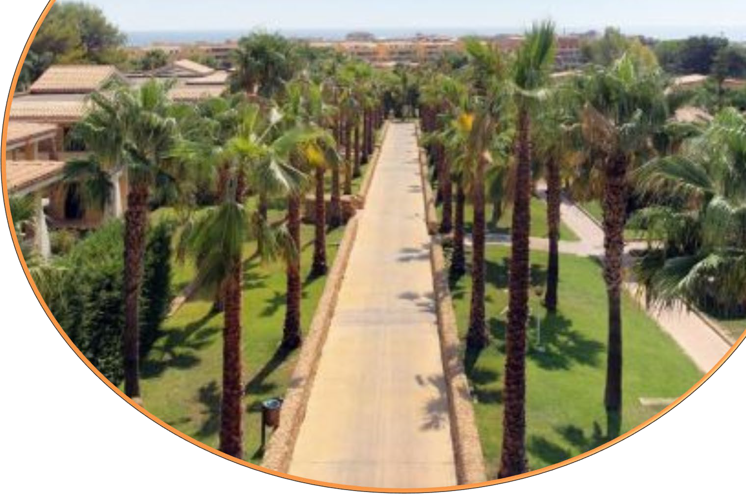TH Resorts

**Th Le Castella - Village**

**Isola Capo Rizzuto - Calabria**

# SOGGIORNI 7 NOTTI PER PERSONA TRATTAMENTO ALL INCLUSIVE

|  |  |  |  |  |  |  |
| --- | --- | --- | --- | --- | --- | --- |
| PERIODO | | CAMERA COMFORT | | RIDUZIONI | | |
| QUOTA SPECIALE | QUOTA PRENOTA PRIMA * | **3° LETTO**  **2-16 ANNI N.C.** | **4° LETTO**  **2-16 ANNI N.C.** | **3-4° LETTO ADULTO** |
| 27-mag | 03-giu | 496 | 451 | 100% | 60% | 30% |
| 03-giu | 10-giu | 496 | 451 | 100% | 60% | 30% |
| 10-giu | 17-giu | 535 | 489 | 100% | 60% | 30% |
| 17-giu | 24-giu | 560 | 515 | 65% | 60% | 30% |
| 24-giu | 01-lug | 612 | 567 | 65% | 60% | 30% |
| 01-lug | 08-lug | 657 | 592 | 65% | 60% | 30% |
| 08-lug | 15-lug | 683 | 618 | 65% | 60% | 30% |
| 15-lug | 22-lug | 747 | 683 | 65% | 60% | 30% |
| 22-lug | 29-lug | 773 | 708 | 65% | 60% | 30% |
| 29-lug | 05-ago | 773 | 708 | 65% | 60% | 30% |
| 05-ago | 12-ago | 992 | 902 | 65% | 60% | 30% |
| 12-ago | 19-ago | 1172 | 1082 | 65% | 60% | 30% |
| 19-ago | 26-ago | 992 | 902 | 65% | 60% | 30% |
| 26-ago | 02-set | 721 | 657 | 65% | 60% | 30% |
| 02-set | 09-set | 547 | 502 | 65% | 60% | 30% |
| 09-set | 16-set | 496 | 451 | 100% | 60% | 30% |
| 16-set | 23-set | 496 | 451 | 100% | 60% | 30% |

La quota comprende: Soggiorno, trattamento di all inclusive

Supplementi obbligatori: Pay Card obbligatoria 30€ a camera da pagare all’atto della prenotazione, tassa di soggiorno in base alle disposizioni del comune da pagare all’atto della prenotazione; Club card obbligatoria dai 3 anni compiuti 63€ a persona a settimana da regolarsi all’atto della prenotazione;Thinky card obbligatoria per i bambini 0-2 anni non compiuti 30€ al giorno per bambino da regolarsi all’atto della prenotazione.

Supplementi facoltativi: Camera Doppia Uso Singola: 50%; Camera Superior: 10% da Comfort; Cani ammessi di piccola taglia )max 10kg) solo su richiesta 140€ a settimana da richiedere all’atto della prenotazione e sa regolarsi in loco. Possibilità di pacchetto volo dai principali aeroporti italiani con transfer collettivo per il villaggio andata e ritorno dai 370€ a persona, Forfait volo bambino 0-2 anni non compiuti da 40€ per bambino. Pacchetto Spiaggia (1 ombrellone + 2 lettini) in 1° fila 91€ fino al 24/06/23 e dal 02/09/23, 126€ dal 24/06/23 al 29/07/23; 182€ dal 29/07/23 al 02/09/23; 2° fila 77€ fino al 24/06/23 e dal 02/09/23, 112€ dal 24/06/23 al 29/07/23; 168€ dal 29/07/23 al 02/09/23; 3° fila 63€ fino al 24/06/23 e dal 02/09/23, 98€ dal 24/06/23 al 29/07/23; 154€ dal 29/07/23 al 02/09/23; 4° fila 56€ fino al 24/06/23 e dal 02/09/23, 84€ dal 24/06/23 al 29/07/23; 119€ dal 29/07/23 al 02/09/23; 5° fila 49€ fino al 24/06/23 e dal 02/09/23, 77€ dal 24/06/23 al 29/07/23; 112€ dal 29/07/23 al 02/09/23; 6° fila 42€ fino al 24/06/23 e dal 02/09/23, 70€ dal 24/06/23 al 29/07/23; 98€ dal 29/07/23 al 02/09/23

Il Pacchetto Vip è da regolarsi all’atto della prenotazione, per

info e costi rivolgersi al booking

Riduzioni: Camera Classic: 5% da Comfort; 3°, 4° e 5° letto bambino 2-16 anni n.c. in camere bivano con 2 adulti: 50%; 3°, 4° e 5° letto adulti in camere bivano: 15%; Over 65: 10%; Adulto + Bambino: 1° bambino 2-16 anni n.c. in camera con 1 adulto: 50%; 2° bambino 2-16 anni n.c. in camera con 1

adulto: 70%



# Gestione Pratica Obbligatoria

con Assicurazione con estensione COVID- 19 e Assistenza 3atours € 77 a persona

*PRENOTA PRIMA :

OFFERTA CONTINGENTATA DISPONIBILE FINO AL 31 MARZO 2023